**COORDINACION MUNICIPAL DE PROTECCION CIVIL**

**SAN LUIS DE LA PAZ, GUANAJUATO**

Plan de contingencias para la Temporada de lluvias y ciclones tropicales 2025

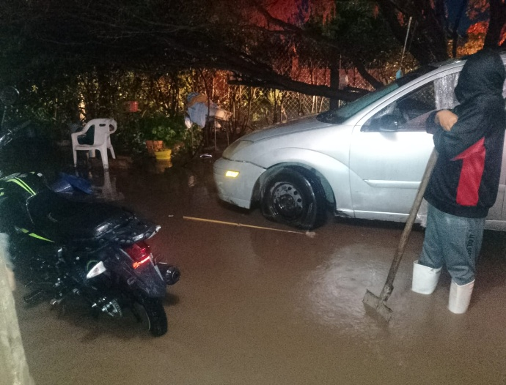 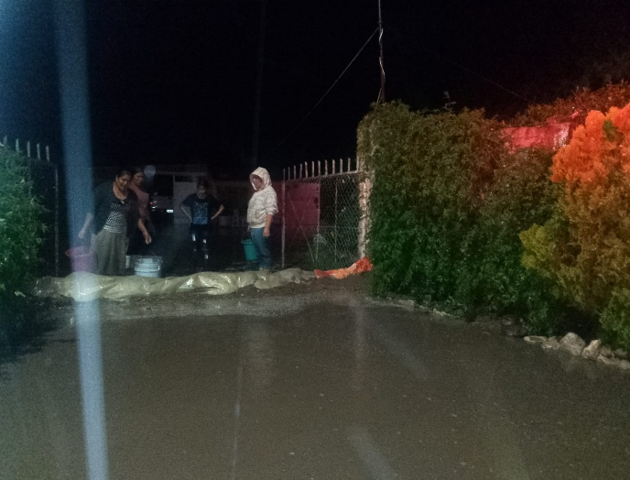

**PRESENTA:**

**T.E.P.C. FRANCISCO JAVIER CORTÉS MARTÍNEZ**

**ADMINISTRACION**

**2024-2027**

**INDICE**

Tabla de contenido

1. INTRODUCCIÓN 1
2. ANTECEDENTES4
3. OBJETIVO 7
4. MARCO LEGAL 7
5. ESTRUCTURA ORGANIZACIONAL DEL SISTEMA NACIONAL DE PROTECCIÓN CIVIL 8
6. ACCIONES DEL PLAN DE CONTIGENCIAS12
7. MEDIDAS DE SEGURIDAD PARA ASENTAMIENTOS HUMANOS UBICADOS EN ZONA DE ALTO RIESGO26
8. ELEMENTOS DE REDUCCIÓN DE RIESGO 30
9. MANEJO DE CONTIGENCIA41
10. CONCLUSIÓN49
11. GLOSARIO49
12. REFERENCIAS51
13. **INTRODUCCIÓN**

Una de las responsabilidades principal del gobierno municipal es proteger a la población, de los posibles desastres a los que inapelablemente está expuesta, es por ello que en esta coordinación municipal de Protección Civil pretendemos actuar con anticipación para así reducir riesgos ocasionados por la naturaleza o por errores humanos.

Este plan operativo de **Temporada de lluvias y ciclones tropicales**, donde se plantea la necesidad de un ejercicio solidario y coordinado entre el gobierno, el sector privado y la sociedad civil, como objetivo llevar a cabo una serie de acciones encaminadas a la prevención, auxilio y recuperación.

El objetivo de la organización de Protección Civil no es duplicar servicios que ya funcionan para atender las emergencias, ni tan siquiera establecer dichos servicios allí donde se detecte su carencia. Por el contrario, la función de protección civil es la de ordenar, coordinar y dirigir a tales servicios en situaciones de emergencia colectiva, para lo cual se define como instrumento básico el análisis y prevención de los riesgos y la planeación para llevar a cabo esa coordinación y dirección cuando tales riesgos se materialicen.

El eslabón central de la función de protección civil es la planeación, ya que, por un lado, presupone las labores de estudio, previsión y prevención, y, por otro lado, en base a ello, dispone la organización de la intervención, previendo los mecanismos de coordinación e integración de medios y recursos. Prevenir los riesgos y los efectos de los desastres, lo mismo que la respuesta que se tiene ante ellos o ante su inminente llegada, son una actividad compleja no solo por los aspectos y probabilidades operativas, si no por los esfuerzos y acciones que deben llevarse a cabo.

Con el fin de prevenir y mitigar lesiones, riesgos y daños a la población, medio ambiente, sistemas estratégicos y sistemas vitales, la planeación es de suma importancia para conseguir la alta eficiencia de las operaciones. La intervención en casos de desastre no debe ser algo que se decida en el momento: la posibilidad de salvaguardar vidas depende la eficiencia y del desarrollo de los planes de contingencia; lo mismo que de la organización que de ellos se desprenda para tomar decisiones rápidas y certeras; de aquí la importancia de considerar que las acciones para casos de desastre, en cualquiera de sus etapas deben estar permanentemente respaldadas por una serie de planes que particularicen cada una de las actividades que se habrán de desarrollar.

**El Plan de Contingencias para la Temporada de Lluvias y Ciclones Tropicales 2025 para el Municipio de San Luis de la Paz, Guanajuato**, ha sido elaborado con las bases de los planes desarrollados en años anteriores, sujetos a pruebas, lo mismo que a la investigación y a los estudios sobre el comportamiento de los fenómenos hidrometeoro lógicos y el uso de nuevas tecnologías y sistemas, dentro de un ambiente de comunicación y cooperación, tanto gubernamental como privado, en el que se desglosan claramente las funciones de los que en el intervienen, en cada una de sus etapas.

1. **ANTECEDENTES**

Debido a que la parte norte del municipio de San Luis de la Paz, Guanajuato es montañosa, existen muchos arroyos que descienden por ella. El Bozo, que recibe las aguas del Barbellón, es uno de los principales arroyos. Cuenta también con las siguientes presas: Presa de Vaqueros, las Adjuntas, la Encina, las Tortugas, el Chupadero, Rosa de Castilla, el Realito, Puerto de Matancillas de Arriba y de Abajo, Vergel de Guadalupe, Jofre, la Cebada, presa de Plan Juárez, presa de Ortega y el Quijay. El río Manzanares es el más notable del municipio; al norte se encuentra el río Santa María, que en un corto trecho sirve de límite con el Estado de San Luis Potosí.

En la zona urbana existe el riesgo de inundación por el paso de las corrientes que se generan en temporada de lluvia y que ocasionan encharcamientos de aguas en 4 calles principales que son: Galeana, Bravo, Velazco y Morelos donde desembocan a la calle de Guerrero y llegan a lo que es el camino a San Isidro. Mencionando también el río San Luis, atravesando la ciudad en dirección este- oeste.

En esta región las heladas son muy frecuentes en la mayor parte del Municipio, pero sobre todo en la parte Sur del Municipio ya que son de mayor intensidad desde el 20 de octubre hasta el 28 de febrero aproximadamente. En época de invierno se han llegado a registrar lo que se le llama helada negra, con temperaturas hasta de menos de -11 y -12C.

Se realizó una visita de inspección y evaluación en puntos de peligro y riesgo en la infraestructura hidráulica, en coordinación con Protección Civil del Estado de Guanajuato, comisión Nacional del Agua, Obras Públicas, Desarrollo Urbano, Desarrollo Rural, Ecología, JAPASP, Servicios Municipales, los puntos de riesgos se describen a continuación:

1. Arroyo San Ignacio
2. Arroyo de Pozos
3. Arroyo Colorado
4. Canal de las Fracciones
5. Escurrimientos Naturales

**Zona Urbana**

Existe el riesgo de inundación por el paso de las corrientes que se generan en temporada de lluvias y que ocasionan encharcamiento de agua en algunas calles, como son: Galeana, Bravo, Guerrero, Morelos, Hidalgo, Rayón, Blvd. Sierra Gorda (frente a la oficina de la Dirección de Protección Civil); agudizándose el problema en la Prolongación Guerrero, lugar donde desemboca la venida de agua más grande. Está claro que una de las causas es la problemática que se tiene con la red de drenaje municipal, que en la temporada de lluvias se satura debido a que el diámetro de la tubería es muy pequeño, lo que ocasiona derrames de aguas negras y encharcamientos en diferentes puntos de la cabecera municipal.

En el sector norte, se han presentado pequeñas inundaciones por el desbordamiento del Arroyo San Ignacio en temporada de lluvias. En agosto de 2001, en este mismo arroyo, en la intersección que hace con la prolongación Allende, el caudal arrastró dos vehículos, afortunadamente sin más, que daños materiales.

El 05 de julio del año 2015 se presentó una intensa lluvia de aproximadamente 1 hora de duración en la que por cambio de pendientes se desvía el agua hacia la Zona Centro afectando a 81 locales y 55 viviendas de calles Guerrero, Bravo, Galeana, y con levantamiento de piso en calle Giro.

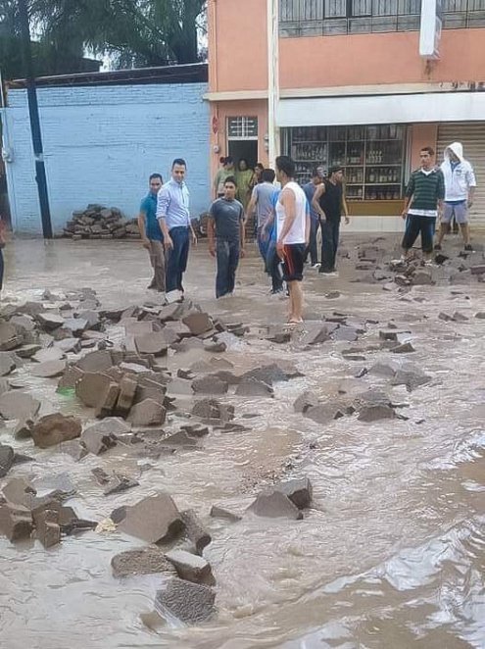

**Zona Rural**

Históricamente, en la zona rural, en su parte más baja, que es donde desembocan las aguas del río colorado, han ocasionado inundaciones como en el año de 1954 y 1976 en lo que es la zona entre los ranchos el Toreador, Maguey Blanco y los Sauces.

En la Ex – hacienda de Santa Ana y Lobos, hasta Pozo Blanco y Laguna Seca, se sufrió por inundaciones en al año de 1994, a causa de que algunos habitantes levantaron bordos para no verse afectados por estos caudales, por lo que empeoraron la situación de estas corrientes.

En la Presa la Cebada, que se encuentra en la zona suroeste del Rancho Puerto Blanco, ha existido este riesgo en tiempo de lluvias y solamente una ocasión ha sido necesario evacuar a los pobladores de esta zona (1994).

En el 2000, fue necesaria la evacuación de los pobladores de las comunidades San Martín y San Rafael de la Curva, ubicadas al noroeste de la cabecera municipal, en la zona paralela a las carreteras estatal No. 110 y Federal No. 57, esto debido a la inundación por las fuertes lluvias.

En el 2000 y 2003, en el tramo de la comunidad de Ortega, sobre la carretera federal no. 110, se tuvieron problemas por la existencia vados no muy pronunciados, que cuando llueve no se notan al llenarse de agua, provocando accidentes automovilísticos.

En la comunidad de San Ignacio, en las avenidas principales por cauce natural, el agua corre sobre las calles San Ignacio y Guanajuato, causando grandes encharcamientos en donde desembocan, dañando considerablemente el camino y servicios básicos a la comunidad.

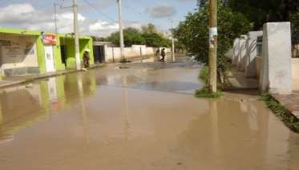

# OBJETIVO.

# Fomentar una cultura de protección civil que permita llevar a cabo medidas preventivas, de auxilio y de reconstrucción, todo esto de la mano del consejo municipal de protección civil y la sociedad en general.

# OBJETIVOS GENERALES.

# 1. Fortalecer los mecanismos de coordinación interinstitucional a fin de articular y dar fluidez en la atención a la población durante la Temporada de lluvias y ciclones tropicales 2025.

# 2. Difundir entre la población las estrategias y acciones en materia de Protección Civil, para lograr su participación en la prevención y el correcto actuar ante la presencia de fenómenos hidrometeorológicos.

# MARCO LEGAL

De acuerdo con la **Ley General de Protección Civil**

Capítulo VI De los Programas de Protección Civil

Artículo 37.- En la elaboración de los programas de protección civil de las entidades federativas, municipios y delegaciones, deberán considerarse las líneas generales que establezca el Programa Nacional, así como las etapas consideradas en la Gestión Integral de Riesgos y conforme lo establezca la normatividad local en materia de planeación.

Articulo 38.- Los Programas Especiales de Protección Civil son el instrumento de planeación y operación que se implementa con la participación corresponsable de diversas dependencias e instituciones, ante un peligro o riesgo específico derivado de un agente perturbador en un área o región determinada, que involucran a grupos de población específicos y vulnerables, y que por las características previsibles de los mismos, permiten un tiempo adecuado de planeación, con base en las etapas consideradas en la Gestión Integral de Riesgos.

De acuerdo con la **Ley de Protección Civil para el Estado de Guanajuato** corresponde al Sistema Municipal:

ARTÍCULO 1.- Las disposiciones de esta Ley son de orden público e interés general y tienen por objeto establecer:

II.- Las bases para la prevención y mitigación ante las amenazas de riesgo geológico, fisicoquímico, sanitario, hidrometeorológico y socio-organizativo;

III.- Los mecanismos para implementar las acciones de mitigación, auxilio y restablecimiento, para la salvaguarda de las personas, sus bienes, el entorno y el funcionamiento de los servicios vitales y sistemas estratégicos en los casos de emergencia, siniestro o desastre;

V.- Las bases para promover y garantizar la participación social en materia de protección civil y la elaboración, ejecución y evaluación de programas para que las acciones de los particulares contribuyan a alcanzar los objetivos y prioridades establecidos por dichos programas;

ARTÍCULO 38.- El sistema municipal de protección civil identificará sus principales riesgos y estudiará las posibles medidas para prevenir su ocurrencia y disminuir sus efectos sobre la población.

ARTÍCULO 39.- Los sistemas municipales tendrán la obligación de desarrollar sus programas, en coordinación con la normatividad que para ese efecto expida el sistema estatal.

De acuerdo con el **Reglamento de la Ley de Protección Civil para el Estado de Guanajuato**

Artículo 37.-Para los Sistemas y sus Consejos Municipales Serán atribuciones y obligaciones además de las mencionadas por la Ley de Protección Civil para el Estado, las siguientes:

III.-Todos los Sistemas Municipales tendrán la obligación de desarrollar sus programas, en coordinación con el Sistema Estatal, y de acuerdo con la normatividad que éste expida;

VI.-Elaborar publicar y difundir: manuales, circulares e información de prevención y autoprotección en el hogar, en la vía pública, en el trabajo, así como en lugares que, por su naturaleza o destino, produzcan afluencia masiva de persona.

De acuerdo con el **Reglamento de Protección Civil para el Municipio de San Luis de la Paz**, Guanajuato

Capítulo Segundo Del Sistema Municipal de Protección Civil

Artículo 9.- El Sistema Municipal de Protección Civil tiene como objetivo el llevar a cabo las acciones coordinadas a efecto de prevenir, proteger a las personas, sus bienes, el entorno y los servicios vitales contra los riesgos y peligros que se presenten ante la eventualidad de fenómenos perturbadores.

Artículo 12.- Los programas, métodos, normas, principios, instrumentos, políticas, procedimientos, servicios y acciones del Sistema Municipal de Protección Civil siguiendo las directrices que se establezcan en la Ley General de Protección Civil y su reglamento, la Ley de Protección Civil para el estado de Guanajuato y su reglamento y demás ordenamientos legales aplicables.

1. **ESTRUCTURA ORGANIZACIONAL DEL SISTEMA NACIONAL DE PROTECCIÓN CIVIL**

El Plan de Contingencias para la atención a la Temporada de Lluvias y Ciclones Tropicales 2025, tiene como finalidad diseñar y ejecutar la integración de una instancia propia responsable de los factores de prevención y auxilio para tener una respuesta frente a una emergencia y disminuir los efectos de esta. Los componentes que deben observarse en la elaboración de este Plan, son de acuerdo al Reglamento de la Ley General de Protección Civil para el Municipio de San Luis de la Paz, Fracción II e acuerdo al Capitulo Segundo, articulo 10 el Sistema Municipal de Protección Civil es el primer nivel de respuesta ante cualquier fenómeno perturbador que afecte a la población y será el Presidente Municipal el responsable de coordinar a través de la Dirección Municipal de Protección Civil, la intervención del Sistema para el auxilio que requiera la población mediante la coordinación de acciones y de participación social para la planeación de la protección en el Municipio y el conducto formal para convocar a los sectores de la sociedad para su integración al sistema municipal de Protección Civil. Por ello se conformará un consejo Municipal de Protección Civil para trabajar en conjunto en caso de una emergencia.

**La Coordinación Municipal de Protección Civil de San Luis de la Paz, Guanajuato está conformado por:**

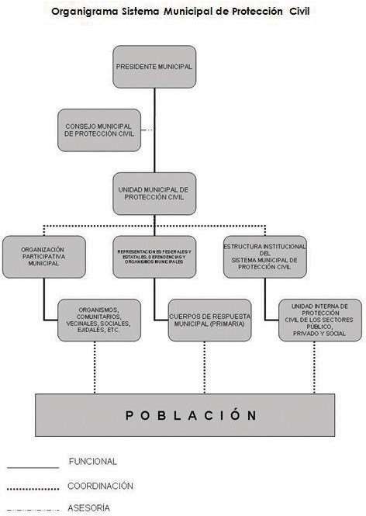

**Estructura organizacional del sistema nacional de protección civil**

**Coordinador Municipal de Protección Civil**

**DIRECTOR DE PROTECCIÓN CIVIL**

TEPC. Francisco Javier Cortés Martínez

**ADMINISTRATIVO**

Guadalupe Jiménez Sánchez

Karina Méndez Cano

Gloria María Quijada Cruz (Comisionada)

Virginia Vázquez Sánchez (Comisionada) Ruth Jocabed Martínez Álvarez (Comisionada)

**COORDINADOR DEL ÁREA OPERATIVA Y CONTINGENCIAS**

José Luis Mancilla Salazar

**COORDINADOR DEL ÁREA TÉCNICA**

Sara Edith Romero Ruiz

César Francisco López Caballero

**PERSONAL OPERATIVO**

José Armando Hernández Díaz

César Augusto Montero Rangel

Guadalupe Idalia Pantoja Cabrera

Hilaria Miroslava Martínez Castillo

José Alfonso Mata Ibarra

Oscar Eduardo Valtierra Morales

Landy Lizeth Mendieta Jiménez

Viridiana Galván Ramírez

Alejandro Bernardo Romero Ramírez

Abelardo Antonio Hernández Ayala (comisionado)

**COORDINADOR DEL ÁREA DE LOGISTICA Y CAPACITACIÓN**

Oswaldo Rafael Ayala Fierro

José Luis Matehuala Castillo (Comisionado)

1. **ACCIONES DEL PLAN DE CONTINGENCIAS**

Son las acciones específicas implementadas con anticipación por parte de la unidad municipal de protección civil y las dependencias involucradas en el plan de contingencias fenómeno hidrometeorológico denominado “Temporada de lluvias y ciclones tropicales 2025”.

* Se realizarán campañas de difusión
* Se realizarán recorridos de monitoreo en las comunidades más vulnerables del municipio.
* Se realizará la identificación de los drenes y canales con mayor riesgo.
* Se gestionará el apoyo de módulo de riego y obras públicas para el mantenimiento y limpieza de drenes y canales.
* Se compartirán post informativos en las redes sociales para la prevención de riesgos ocasionados por lluvias.

**GESTIÓN INTEGRAL DEL RIESGO**

##### De acuerdo con el art.2, fracción XXVII de la ley general de Protección Civil, la gestión integral del riesgo comprende al “Conjunto de acciones encaminadas a la identificación, análisis, evaluación, control y reducción de los riesgos”, considerándolos por su origen multifactorial y en proceso permanente de construcción”. Este nuevo concepto facilita la realización de acciones dirigidas a la creación e implementación de políticas públicas estrategias y procedimientos integrados, para alcanzar un estado de resiliencia en todos los niveles de gobierno.

##### **IDENTIFICACIÓN DE RIESGOS**

##### **San Luis de la Paz**

Fue fundado el 25 de agosto de 1552, como un pueblo defensivo en la Ruta de la Plata que iba de Zacatecas a la Ciudad de México, debe su nombre al acuerdo de paz que los otomíes, aliados de los españoles, realizaron con los nativos chichimecas en esa fecha, día en que se festeja a San Luis Rey de Francia.

El territorio donde se asienta fue originalmente habitado por indígenas chichimecas, indómitos guerreros que nunca pudieron ser vencidos militarmente por los españoles. Fue sede de la primera misión jesuita en México, bajo cuya administración floreció como un boyante núcleo agrícola, ganadero y minero durante la época colonial. En la primera mitad del siglo XX sufrió de la inestabilidad y devastación de la Revolución Mexicana y la Guerra Cristera, de la cual los pobladores fueron activos participantes. En la era moderna, la actividad económica se reactivó gracias al auge agrícola de la década de 1970 y parte de la siguiente. Actualmente la economía se ha diversificado con la intención de hacer de San Luis de la Paz un sitio próspero y dinámico.

### **INFORMACIÓN GEOGRÁFICA**

##### 

##### Aspectos geográficos

Ubicación del Municipio de San Luis de la Paz: coordenadas geográficas: al Norte 21° 41’, al Sur 21° 04’ de latitud Norte, al Este 100° 12’, al Oeste 100° 45’ de longitud Oeste. Su altura sobre el nivel del mar es de 2,100 metros.

El Municipio de San Luis de la Paz se localiza en la parte Norte del Estado y cuenta con una superficie de 1,957 km2.

##### **NÚMERO DE HABITANTES CENSO DE POBLACIÓN 2020 SEGÙN ESTADÌSTICAS DE INEGI.**

**128,536** en todo el Municipio.

MUJERES: 67,884

HOMBRES: 60,652

Colinda al Norte con el Estado de San Luis Potosí, al Este con los Municipios de Victoria y Doctor Mora; al Sur con los Municipios de San José Iturbide, Allende y Doctor Mora y al Oeste con los Municipios de Dolores Hidalgo, San Diego de la Unión.

Sus principales vías de acceso son: la carretera federal 57 que lo comunica con los Municipios de San Diego de la Unión y San José Iturbide, con los estados de Querétaro y San Luis Potosí; la carretera 110 que lo comunica con Dolores Hidalgo; la carretera estatal libre que lo comunica con los Municipios de Doctor Mora y San José Iturbide; y la que lo comunica con Victoria y Xichú.

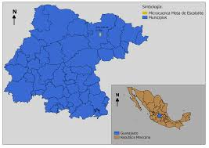

### EL CLIMA

El **Clima** como parte estructural y funcional de los ecosistemas y agro sistemas define los tipos de vegetación y fauna que pueden prosperar, gracias a los procesos de adaptación las condiciones de temperatura y disponibilidad de agua; así como los fenómenos meteorológicos que presentan regularidad.

Los tipos climáticos (según Koppen, modificado por E. García) que condicionan el desarrollo de las actividades productivas que se practican y/o pueden practicarse en el espacio territorial del Municipio son:

**Bs0hw Semiseco**. - clima seco el más seco de los semiseco con temperatura media anual entre 18° y 20ºC. Precipitación de 400 mm.

**Bs0kw Semiseco**. - clima seco, el más seco, con temperatura media anual entre 12 y 18°C. Precipitación de 400 a 500 mm.

**BS1hhw Semiseco**. - semiseco con lluvia de verano; el menos seco de los semiseco con temperatura media mayor a 18°C y precipitación anual entre 600 y 700 mm.

**BS1k Semiseco**. - clima seco, el menos seco de este grupo, temperatura media anual entre 12 y 22°C. Precipitación de 400 a 600 mm. Cociente p/t mayor a 22.9, invierno fresco, temperatura media anual mayor de 18°C y la del mes más frío inferior a 18°C.

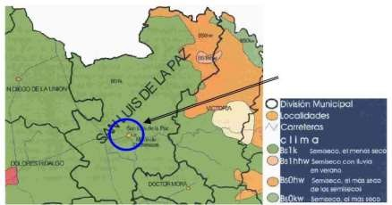

### TEMPERATURA

La temperatura de un lugar depende de la relación que existe entre la cantidad de insolación que recibe en un periodo de tiempo (un día o año) la superficie terrestre y la que irradia al espacio exterior; lo anterior puede entenderse como la cantidad de calor que existe en el aire.

Otro factor que actúa sobre la temperatura es la altitud, este parámetro se mide por medio de termómetros instalados en el interior de un abrigo o caseta meteorológica.

En el Municipio de San Luis de la Paz, se presentan tres rangos, el primero corresponde a los 18°C o mayor y abarca una porción al Noreste del territorio en la colindancia con el Municipio de Victoria y el Estado de San Luis Potosí, el segundo rango abarca una porción del Centro, Norte y Noroeste del

territorio y corresponde al rango de 16°C o menos, el otro se ubica en el resto del territorio y corresponde al rango de 16 a 18°C.

PRECIPITACIÓN

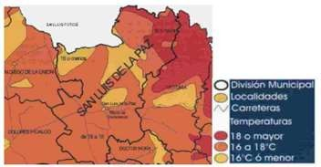

La precipitación es la cantidad de agua que cae en la superficie terrestre proveniente de la atmósfera en forma líquida o sólida por efecto del movimiento general de la misma que se efectúa en las zonas de baja presión. En general la precipitación está concentrada en los meses del verano.

Los datos de precipitación que se utilizan corresponden a la suma de la cantidad de lluvia que cae en un año. Este es uno de los registros más usados y prácticamente todas las clasificaciones se basan en estos. El valor proporcionado representa la altura que alcanzaría la lluvia por metro cuadrado en un año, si no hubiera evaporación, escurrimiento y filtración.

La lluvia máxima en 24 horas corresponde al valor máximo de precipitación que cae en un día. En el Municipio se presentan cinco rangos de precipitación, el primero de 800 mm que abarca una pequeña parte al Noreste del territorio municipal en colindancia con el Municipio de Victoria, el segundo rango es de 700 mm que comprende una porción al Noreste del Municipio, el tercer rango corresponde a los 600 mm que forma una franja que parte del Norte hacia el Este del territorio, el cuarto rango es de 500 mm que abarca la mayor parte del territorio y el otro rango forma una mancha que va del Centro del Municipio hacia el Norte del territorio y también abarca una pequeña porción al Noroeste en colindancia con el Municipio de San Diego de la Unión y corresponde al rango de los 400 mm.

### VIENTOS

Por las características fisiográficas del Municipio, el viento se considera un agresivo factor erosivo. La mayor parte del Norte y Noroeste del Municipio y algunas porciones del Oeste, Suroeste y Sureste se consideran sin problemas de erosión o es menor de 12 Ton/Ha/año.

La mayor parte del Centro, Sureste y algunas zonas del Este y Norte del Municipio son considerados con un índice de erosión ligera de 12 a 50 Ton/Ha/año.

Algunas zonas del Centro, Este, Sureste y Noroeste del Municipio son consideradas con un índice de erosión moderada de 50 a 100 Ton/Ha/año; en pequeñas porciones localizadas al Noroeste y al Este del territorio municipal se consideran con un índice total de erosión lo que indica que en estas partes de la región puede tener serios problemas.

Mediante este índice se calcula la cantidad de suelo que puede perderse por efecto de la agresividad del viento, en función del tipo de suelo y la cubierta vegetal.

REGIONES Y CUENCAS HIDROLÓGICAS EN GUANAJUATO

El Estado de Guanajuato queda comprendido en parte de las regiones hidrológicas: Lerma- Chapala-Santiago, que abarca la mayor parte del Estado y alto Río Pánuco en la zona Norte; la división entre estas dos regiones es un tramo del “parte aguas” continental, ya que una región drena al Golfo de México y otra al Pacífico.

##### Hidrología superficial

##### Región Hidrológica

Del total de la superficie del Estado, 30,941 km2, son drenados por el río Lerma 23,880 km2, incluyendo la Cuenca cerrada de la Laguna de Yuriria y una pequeña parte que aporta sus escurrimientos al Lago de Cuitzeo, Río Santiago con 1,506 km2, que conforman la región hidrológica No. 12 del sistema Lerma – Chapala – Santiago (RH-12) y los restantes 5,102 km2, son drenados hacia el Golfo de México por las corrientes que dan origen al río Panuco que corresponden a la región hidrológica No. 26 del sistema Pánuco (RH-26); estas dos grandes áreas definen el rasgo fisiográfico que conforma el denominado Parte aguas Continental.

Precisamente el Municipio de San Luis de la Paz forma parte de las dos regiones hidrológicas citadas, la porción Centro, Sur, Oeste y Noroeste drenan hacia la región hidrológica No. 12 dentro de la Cuenca “Río Laja” (RH-12-H), que comprende la Sub cuenca Río Laja - Peñuelitas (RH-12-Ha). En tanto que la otra porción drena hacia la región 26 y comprende la Cuenca del Río Taquín (RH-26-C) y la Sub cuenca del Río Santamaría (RH-26- C-i) y la Cuenca del Río Moctezuma (RH-26-D) y la Sub cuenca del Río Extórax (RH-26-D-c).

### ESCURRIMIENTOS SUPERFICIALES

Las principales corrientes de agua se localizan hacia el Noreste del Municipio y son Río Manzanares, El Piñón, Palmillas, Los Patos, El Aguacate, Cofre, San Antón y el Santamaría que fluyen hacía la región hidrológica 26 Alto Río Panuco. Todos los escurrimientos citados se caracterizan por conducir agua solamente durante el periodo de lluvias y un poco después de éste.

Así mismo, existen algunas pequeñas presas como la de San Juan, San Antonio y San José al Noroeste y la Presa La Cebada al Sur del Municipio y que se encuentran en la región hidrológica 12 Lerma – Chapala – Santiago, otras como La Grande, Chica, El Borbollón, Las Tortugas y Rojas que se localizan en la región hidrológica 26 Alto Panuco.

HIDROLOGÍA SUBTERRÁNEA

### El Municipio está comprendido en 7 acuíferos subterráneos, siendo los más importantes por la extensión que ocupan los denominados Laja que se localiza hacia la porción Sur y Oeste del Municipio, tiene una extensión de 2200 km2 y capta por infiltración un volumen de recarga renovable de 92 mm3

/ año, frente a una extracción de 180 mm3 / año en 680 aprovechamientos de agua subterránea, donde el uso principal es para riego agrícola con 153 mm3 / año, 20 mm3 / año para suministro de agua potable a centros de población, 6 mm3 / año para la industria y 1 mm3 / año para uso doméstico; de donde resulta un volumen de sobreexplotación de 8 mm3 / año por lo que se considera a este acuífero como de extrema escasez, con minado excesivo de la reserva y migración de contaminantes.

Mientras que el acuífero Xichú-Atarjea se localiza hacia la porción Noroeste, tiene una extensión de 106 km2 y capta por infiltración un volumen de recarga de 8.0 mm3 / año, frente a una extracción de

8.0 mm3 / año, lo cual permite calificar al acuífero como una zona de equilibrio.

El otro acuífero conocido como Laguna Seca ocupa la porción central del Municipio extendiéndose de Norte a Sur, recibe una recarga de 52 mm3 / año frente a una extracción de 110 mm3 / año que en su gran mayoría se utiliza para el riego agrícola, de donde resulta un déficit de 58 mm3 / año, por lo que se debe de considerar una zona de escasez extrema.

Los otros 4 acuíferos restantes ocupan solamente una pequeña porción del territorio y son los conocidos como Ocampo, San Felipe, San Luis de la Paz y San Miguel de Allende, los cuales también presentan déficit entre la recarga y la extracción.

### ÁREA RURAL

* El municipio es de sierra alta escarpada (44.5 por ciento); llanura aluvial de piso rocoso o cementado (18.8 por ciento); meseta basáltica con cañadas (14.6 por ciento), llanura aluvial (8.3 por ciento), sierra baja escarpada (7.7 por ciento) y llanura aluvial con lomerío (6.1 por ciento). Todo ello configura un paisaje diverso, dominado por llanuras al centro y sur; y serranías al norte del municipio, que forman parte de la Reserva de la Biosfera de la Sierra Gorda.
* Usos de suelo
* El uso de suelo vigente corresponde a agricultura en un 26.2 por ciento; y a zona urbana en un 0.6 por ciento.
* Vegetación
* En cuanto a vegetación, corresponde a matorral en un 26 por ciento; pastizal en un 24.8 por ciento; bosque en 21.2 por ciento y mezquital en un 0.9 por ciento.
* En términos de INEGI, el uso potencial de la tierra corresponde básicamente a suelo no propio para actividades agrícolas en un 60.7 por ciento, mientras que el 37.4 es adecuado para la agricultura mecanizada continua, y el 1.9 por ciento para la manual. De igual manera el 38.6 por ciento del suelo no apto para agricultura potencialmente es adecuado para ganado caprino.

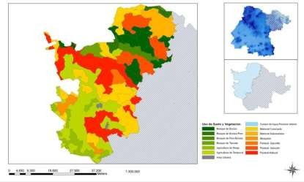

ACCIONES PARA EJECUTAR EN CADA UNO DE LOS SUB-PROGRAMAS.

Un aspecto importante de la Dirección de Protección Civil es el estar preparado con anticipación ante la ocurrencia de un desastre. Con el objetivo de prever en el plan de contingencias a elaborar, las consecuencias negativas que puede generar los eventos masivos como es el de contingencias por la temporada de lluvias y ciclones, y la forma de hacerles frente, se deben establecer las acciones operativas, organizativas y de capacitación de los grupos o poblaciones específicas, cuyos resultados deberán ser elementos esenciales para el buen desarrollo del plan, mediante las siguientes acciones:

**ANTES**

PREVENCIÓN:

* + Campañas de limpieza por parte de SERVICIOS MUNICIPALES.
  + Campañas de evitar tener materiales de construcción sobre la vía pública.
  + Mantenimiento de canales y drenes por parte de OBRAS PÚBLICAS.
  + Difusión de medidas de preventivas por parte de COMUNICACIÓN SOCIAL Y PROTECCIÓN CIVIL.
  + Limpieza y mantenimiento de canales, drenajes, alcantarillas, coladeras.
  + Monitoreo y supervisión de condiciones climatológicas

MITIGACIÓN.

* + Limpieza y destape de los drenajes.
  + Mantenimiento de drenes, arroyos y canales.
  + Mantenimiento de calles y avenidas.
  + Evitar acumular materiales de construcción en la vía pública.
  + Evitar tirar basura en la vía pública, así como mantener el frente de casas y negocios limpios de basura y materiales que puedan verse arrastrados por las lluvias.

PREPARACIÓN.

Hay que asegurar que tengamos todo lo necesario antes de actuar, para no tener problemas ante el impacto del fenómeno perturbador ya que puede ser corto, mediano o largo plazo.

* Contar con el plan del operativo a llevar a cabo de acuerdo con la emergencia.
* Contar con la herramienta necesaria para hacerle frente a una situación de emergencias.
* Tener alerta a las brigadas de apoyo en caso de contingencias.
* Contar con los recursos humanos, materiales y económicos para hacerle frente a la emergencia.
* Se realizar recorridos previos en los lugares con antecedentes históricos de inundaciones o encharcamientos con la finalidad de observar los trabajos preventivos realizados.
* Se tiene reunión con las diferentes dependencias de gobierno para establecer trabajos de mitigación en conjunto para fortalecimiento del sistema Municipal de Protección Civil.

**DURANTE**

AUXILIO.

Respuesta de ayuda a las personas en riesgo o las víctimas de un siniestro, contingencia o desastre, por parte de grupos especializados públicos o privados, o por las unidades internas de protección civil, así como las acciones para salvaguardar los demás agentes afectables.

Las coordinaciones que apoyarían serian:

* BOMBEROS.
* PROTECCION CIVIL.
* TRÁNSITO Y VIALIDAD.
* SEGURIDAD PUBLICA.
* SERVICIOS MUNICIPALES.
* CRUZ ROJA.
* BOMBEROS.
* Alertamiento y evacuación de población en riesgo.
* Implementación de refugios temporales
* Los puntos de reunión masivos (refugios temporales) serán revisados y aprobador por personal de protección civil el día del evento ya que dependerá mucho de las condiciones ambientales del lugar en donde se lleve a emergencia.

**DESPUÉS**

RECUPERACIÓN Y RECONSTRUCCIÓN.

Las direcciones de desarrollo social, desarrollo rural y urbano, CAISES, DIF, obras públicas, servicios municipales, comunicación social y todas las involucradas en el consejo, empezarían a trabajar en el área que le corresponden para así empezar a restaurar e informar de las zonas afectada.

* Evaluación de daños
* Recuperación de la zona afectada
* Elaboración de reporte final
* La importancia de esta estrategia reside en esta planeación que deberá estar contenida en un documento o serie de documentos cuyo contenido se dirija hacia la prevención, identificar los riesgos y el impacto que estos puedan tener, propiciar la respuesta inmediata, recuperación y restauración, generando esquemas puntuales de mitigación por capacidad de respuesta, todas ellas avaladas por sesiones de capacitación continua y realización de simulacros con el objetivo de proteger a la ciudadanía y a sus bienes.

**SUBPROGRAMA DE PREVENCIÓN**

Es conveniente puntualizar que nuestro municipio considera de suma importancia la etapa preventiva, ya que, con una prevención adecuada y capacitación constante de nuestros elementos, se logra reducir considerablemente el impacto de una emergencia.

Una vez localizados los puntos de riesgos en nuestro municipio, las medidas y acciones para mitigar los riesgos serán las siguientes:

* Limpieza y continuación del canal para el desfogue de las aguas que cruzan la comunidad.
* Mantenimiento de calles y caminos.
* Analizar por parte del organismo de agua potable y Alcantarillado de San Luis de la Paz para un proyecto para la canalización de las aguas pluviales y residuales.
* Dar a conocer las áreas susceptibles de inundación y zonas de alto riesgo, como son; ríos, arroyos, presas entre otros cuerpos de agua.
* Establecer la coordinación entre las autoridades federales, estatales y municipales, así como con cuerpos de seguridad, auxilio y rescate para la implementación del programa de prevención, atención y auxilio ante las contingencias de la temporada.
* Definir responsabilidades y alcances de cada organismo y dependencia durante la activación del programa.
* Difundir en la población las medidas de seguridad que se deben seguir antes, durante y después de la emergencia a fin de evitar pérdidas materiales y humanas.
* Conocer y ubicar los recursos humanos y materiales disponibles en el estado durante el desarrollo del plan.
* Involucrar a la población en la participación activa sobre condiciones climatológicas, respeto a las señales de las zonas de peligro y simulacros, que les permita mantenerse alerta ante la presente temporada de lluvias.

**SUBPROGRAMA DE AUXILIO**

Su instrumento operativo es el plan de emergencia (o contingencias) que funcionará como respuesta ante el embate de una calamidad. El auxilio constituye la aplicación de todas las medidas que se establecieron previamente para enfrentar una emergencia. Para ejecutarlos se han actualizado los recursos humanos y materiales con los que cuenta nuestro municipio.

**CONTINUIDAD DE OPERACIONES DEL SISTEMA ESTATAL, MUNICIPAL DE PROTECION CIVIL.**

Estas se podrán seguir en las oficinas de la unidad municipal de protección civil.

En la sala de Cabildo de la presidencia municipal en la zona centro.

DESPUÉS DE LA EMERGENCIA

Una vez que ha terminado la fase de auxilio, es necesario llevar a cabo la recuperación, tomando como base los antecedentes de las actividades de planeación y análisis de riesgo y oportunidades desarrolladas previamente como parte de dicha función; es necesario formular un programa más extenso que se va a caracterizar por requerir de un tiempo amplio de realización y por convocar a diversas dependencias, organismos y empresas que quizá no participaron en la respuesta a la emergencia pero que debido a las funciones que realizan, deben intervenir con el propósito de elevar la calidad de vida de la población.

Su desarrollo y cumplimiento es responsabilidad del Consejo Municipal de Protección Civil, quien se auxiliará de las dependencias y organismos públicos, privados y sociales del lugar, para lograr la implantación del mismo.

En esta etapa del plan deberán intervenir todas las dependencias e instituciones del sector privado y social que participaron en su aplicación, gestionando cada una de ellas los programas municipales, estatales o federales correspondientes, para resarcir los daños que sufrieron las personas afectadas.

En la conclusión de las emergencias, importante confirmar la continuidad de las operaciones cotidianas, hacer el censo de afectadas/os, retroalimentando para el proceso de mejora continua.

### **ACTIVACIÓN DEL PLAN**

El plan se activará a partir del miércoles 15 de mayo del presente, en esta etapa se presentan diversas acciones que permiten dar cumplimiento a la función prioritaria de Protección Civil, y así enfrentar los desastres que impliquen la posible evacuación de una población ubicada en alguna zona de riesgo.

1. **MEDIDAS DE SEGURIDAD PARA ASENTAMIENTOS HUMANOS UBICADOS EN ZONAS DE ALTO RIESGO.**

Las principales medidas del programa y las conductas apropiadas en caso de una contingencia deberán ser difundidas a la población en general.

Por lo cual se han planteado las siguientes recomendaciones generales:

• Pregunta a Protección Civil si el lugar donde vives o trabajas es de riesgo por inundaciones. En caso de identificar estar ubicado en zona de inundación hacer la recomendación de contar con un plan de emergencias o plan familiar de protección civil para saber qué hacer en caso de una situación adversa.

• Por medio de difusión advertir y recomendar a la población que hacer ante este fenómeno perturbador.

• Informar en caso de una inundación de gran nivel cuales serían los albergues de la ciudad.

• Limpieza y mantenimiento de bocas de tormenta y drenaje.

• Tener una lista del equipo y herramienta a utilizar.

• Contar con un directorio de los miembros del consejo.

• Detectar los drenes, canales, bocas de tormenta, alcantarillas, etc, que se encuentran en mal estado y que ocupan mantenimiento.

En caso de lluvias se hacen las siguientes recomendaciones:

• Ten lista una mochila que puedas colocar fácilmente a tu espalda con equipo de emergencia (linterna, papeles personales, pilas). Podrás recibir tu respectiva capacitación en el tema.

• Enseña a tu familia a cortar el suministro eléctrico y de gas.

• Infórmate por medio de comunicación oficial los niveles del río y canales que pudieran provocar riesgo a tu comunidad u/o entorno.

• Solicita información a Protección Civil sobre la ubicación de Refugios Temporales y zonas seguras en caso de inundación.

• Conforma con tus vecinos una Brigada comunitaria de Protección Civil.

• Ten a la mano los números de emergencia.

• Enseña a tus hijos a utilizar el número telefónico 911 en caso de emergencia.

• No tires basura ni desperdicios en la calle, alcantarillas, canales y río, ya que esto influye provocando inundaciones.

• De tu coche, revisa que los limpiadores, llantas y frenos estén funcionando.

MEDIDAS DE SEGURIDAD ANTE COVID 19

MEDIDAS DE HIGIENE

1. El organizador tendrá la responsabilidad de la difusión de las medidas de sanidad, haciendo hincapié, de que la persona que presente sintomatología se resguarde y no asista a los eventos.
2. Establecer un filtro de supervisión para la toma de temperatura con un termómetro infrarrojo y aplicar gel antibacterial en manos al ingreso del establecimiento, así mismo, deberá restringir el acceso de personal con temperatura mayor a 37.5 ° o con algún síntoma que se sospeche de alguna infección respiratoria (tos, escurrimiento nasal, lagrimeo, cuerpo cortado, etc.) y se tendrá que poner en contacto al número de emergencias 911.
3. Limpiar y desinfectar el área de trabajo al inicio de cada jornada y al término.
4. Escalonar los horarios de entrada para evitar aglomeraciones al registrar entradas o salidas, mantener siempre la sana distancia.
5. Es obligatorio para todos los trabajadores el uso de los elementos de seguridad que les sean entregados, según corresponda (careta, guantes, cubrebocas, etc.).

FILTRO DE SUPERVISIÓN

1. Cada unidad debe coordinar el evento con Dirección de Protección Civil, para definir los espacios disponibles, las medidas de seguridad necesarias y otros detalles.
2. Cada unidad organizadora debe designar a una persona encargada o responsable del evento, quien deberá estar en conocimiento de todos los protocolos sanitarios y tener la capacidad de hacerlos cumplir.
3. Se debe respetar el aforo de los espacios, que están debidamente señalizados, así como el distanciamiento físico de, al menos, un metro lineal entre personas.
4. Se deberán privilegiar los eventos al aire libre. En caso de ser necesario el uso de un espacio cerrado, este debe mantener una ventilación adecuada.
5. Las personas que asistan al evento deberán pasar por el control de temperatura al ingresar.
6. Antes de dar inicio al evento, el responsable o la unidad organizadora debe transmitir las medidas de seguridad de “responsabilidad personal” a los asistentes, como el uso obligatorio de cubrebocas y qué hacer en caso de presentar síntomas de Covid-19.
7. En el lugar del evento se debe implementar gráfica visible con todas las medidas preventivas.
8. Se debe disponer alcohol gel para sanitizar las manos al momento de ingresar al evento.
9. Se debe asegurar la limpieza y desinfección del mobiliario antes y después del evento.
10. Es obligatorio utilizar cubre bocas en todo momento de forma correcta, que cubra nariz y boca

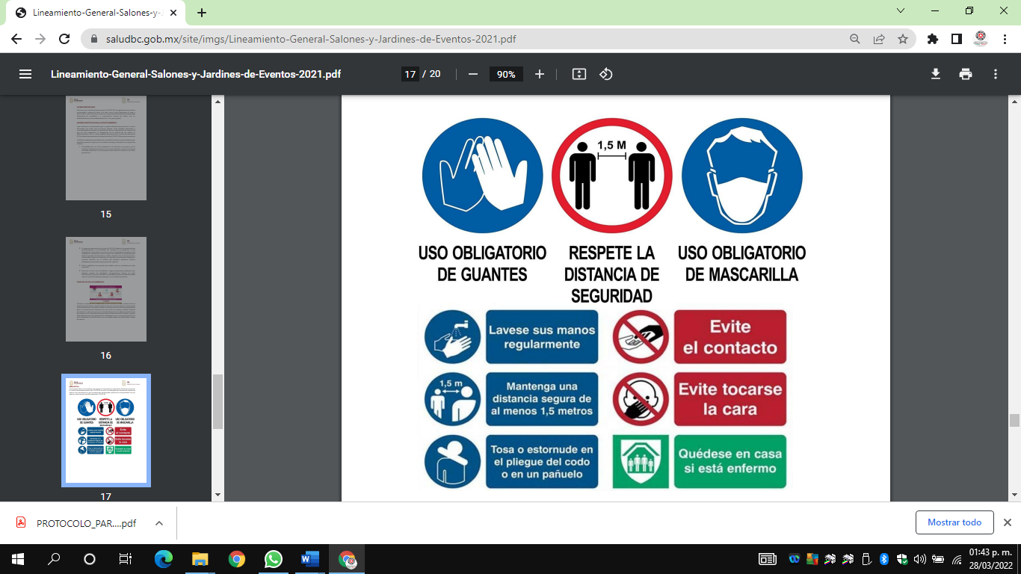

MEDIDAS DE SANA DISTANCIA

1. El aforo deberá ser del 70% de la capacidad máxima de personas por evento.
2. Cada establecimiento deberá diseñar las medidas apropiadas para resguardar el debido distanciamiento físico mínimo.
3. La sana distancia y el cubrebocas deberán ser obligatorios.
4. Estos eventos podrán realizarse en espacios abiertos o cerrados.
5. Se recomienda que los asistentes deberán contar con su esquema completo de vacunación.

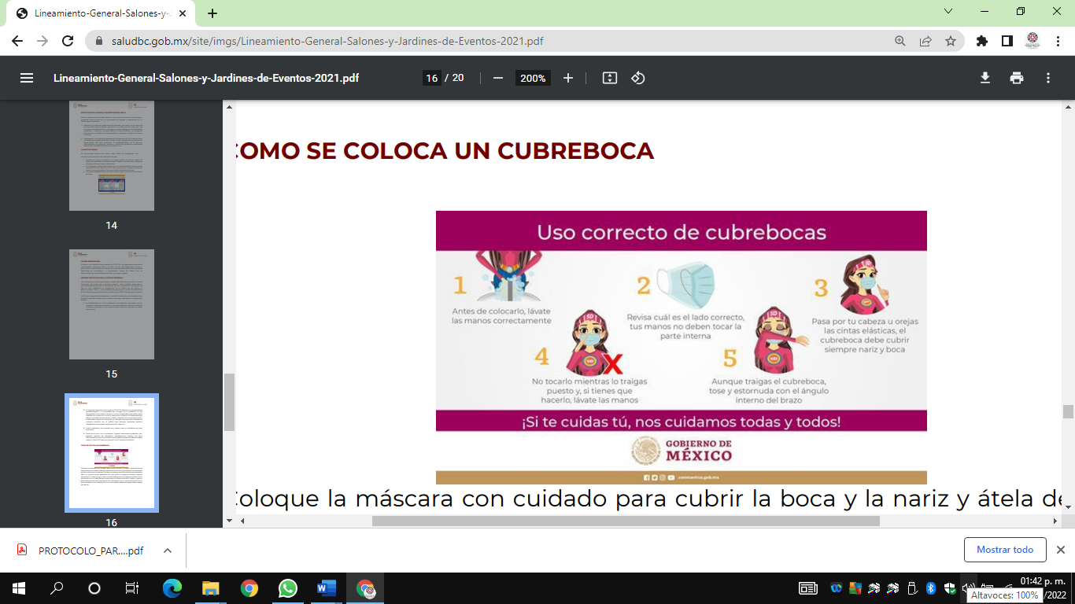

**RECURSOS AFECTADOS:**

El estudio derivado del resultado del impacto de las calamidades en los años anteriores mostrado en términos generales, deja en el municipio experiencias de afectación que permiten analizar la capacidad de respuesta que se tiene por parte de las instancias y la población. Situación que nos permite crear alternativas de mejora, para que a pesar del embate de los fenómenos socio-naturales los daños se vean reducidos.

**CENTRO DE OPERACIONES:**

Se instalará temporalmente en el inmueble que ocupa la sala de Cabildos en Presidencia Municipal ubicado en calle Morelos no. 102, colonia Centro, cuando se reciba la información de la ocurrencia de la calamidad en el territorio, siendo el lugar donde se reúnan los integrantes del Consejo Municipal de Protección Civil, para dirigir y coordinar las acciones, para tomar las decisiones y ordenar su ejecución, así como establecer los canales de comunicación y efectuar el seguimiento de la situación que presenta la calamidad.

En caso de ser necesario, se instalará un Centro de Operaciones móvil en el lugar en el que se presente la calamidad.

**COORDINACIÓN CON ORGANISMOS:**

Con el propósito de lograr un respuesta oportuna y homogénea, así como la coordinación debida, es necesario el desarrollo de procedimientos de actuación para cada tipo de subprograma y atender las diversas funciones que deben realizarse para una respuesta eficiente, la cual constituye un factor de gran importancia en lo referente a la prevención, debido a que a través de ellos se señala el qué, quién, cómo, cuándo y dónde se tiene una tarea determinada.

Se debe asegurar una intervención ordenada en la realización de sus tareas a través del conocimiento de sus funciones específicas de participación requeridas para llevar a cabo la prevención, auxilio y recuperación.

De esta manera, se da seguimiento a la estructuración del plan, se establecen las acciones que deben realizar cada una de las dependencias que intervienen en su aplicación, antes, durante y después de la emergencia.

1. **ELEMENTOS DE REDUCCIÓN DE RIESGOS**

En este punto describimos las acciones que llevan a cabo las dependencias que integran los grupos de trabajo, para la atención del fenómeno “TEMPORADA DE LLUVIAS Y CICLONES TROPICALES 2025” para la atención de contingencia, los cuales son los siguientes:

**Cruz Roja Mexicana**

* Coordinar la participación en las tareas específicas de búsqueda y rescate de organismos y grupos voluntarios.

**Seguridad Pública (Policía Preventiva)**

* Determinar el nivel de gravedad de la situación presentada y así mismo analizar su evolución.
* Señalará y coordinará las acciones operativas que deberán ejecutar las fuerzas de tarea que participan en la atención de la emergencia o desastre.
* Continuará apoyando los trabajos de recuperación inicial hasta que de por terminada la atención a la emergencia o desastre.

**Tránsito Municipal**

* Proporcionar seguridad y vigilancia en los puntos de concentración y centros estratégicos.
* Vigilará y atenderá la circulación de vehículos en carreteras y caminos a su cargo, que resulten afectadas por la emergencia.
* Orientará a los conductores sobre las medidas preventivas que habrán de observar durante la contingencia.
* Orientará a los conductores sobre las vías y rutas alternas, por el cierre de calles.
* Auxiliará a los conductores en el marco de su competencia y posibilidades

**Bomberos y Paramédicos Voluntarios**

* Organizar labores de auxilio en zona de búsqueda y rescate y control de riesgos.

**Hospitales asentados en el Municipio**:

* Proporcionar atención médica hospitalaria y de rehabilitación a la población en caso de sufrir algún accidente durante la temporada.

**Protección Civil**

* Señalará y coordinará las acciones operativas que deberán ejecutar las fuerzas de tarea que participan en la atención de la emergencia o desastre.
* Determinar la acción encaminada a mejorar la vialidad en zonas afectadas a fin de que existan rutas de acceso y salida de los organismos en la atención de emergencias.
* Se llevará a cabo el análisis e integración de la información resultante de la temporalidad.

**Sistema de emergencias 911**

* Coordinar la emisión de información congruente con lo que respecta a los daros de personas afectadas por alguna contingencia durante alguna emergencia presentada.

**CAPACITACIÓN Y DIFUSIÓN**

Se hace la difusión de Medidas de Prevención, con el propósito de mantener informados a los ludovicenses sobre los posibles riesgos y las medidas que deben tomar durante la Temporada de lluvias y ciclones tropicales 2025. La forma en que se dará a conocer la ocurrencia de una contingencia, así como la manera en que puede participar y los sitios a los que puede acudir; se hará uso de los medios de comunicación al alcance.

Ante una situación de emergencia, resulta de particular importancia contar con la información, recursos, sistemas y equipos de comunicación que permitan notificar la presencia de un hecho anormal y su evolución a quienes deben intervenir en el plan. En los siguientes puntos se detalla la información para la rápida localización de los representantes de las organizaciones que intervienen en la aplicación de las medidas establecidas en el presente.

**DIRECTORIOS E INVENTARIOS DE RECURSOS HUMANOS Y MATERIALES**

**Directorio de dependencias, organismos y personas.**

Contiene información de las dependencias estatales y municipales, al igual que de grupos de apoyo y aquellas personas que pueden aportar alguna ayuda ante una emergencia.

**INVENTARIO DE RECURSOS HUMANOS Y MATERIALES PARA SER UTILIZADOS EN CASO DE UNA CONTINGENCIA.**

**Cruz Roja Mexicana**

Delegación San Luis de la Paz, Guanajuato.

Calle: Allende Esq. Libramiento Sur.

* Recursos Humanos:

2 elementos por turno cubriendo 12 horas

* Recursos Materiales:

2 ambulancias

1 unidad de Rescate Urbano

1 unidad utilitaria

* Responsable:

TEM. Deborah Monserrat García Vidal

* Teléfono: (468) 6883331

**Seguridad Pública**

Calle: Orquídeas #104, col. Jardines del Alba

* Recursos Humanos:

110 oficiales

Cubren 3 Turnos con:

Turno 1: 26 Elementos

Turno 2: 28 Elementos

Turno 3: 29 Elementos

3 comandantes

Cada turno es de 24 x 48 hrs

* Recursos Materiales:

48 unidades

4 motocicletas

4 bicicletas

* Responsable:

Lic. Jairo Damián Álvarez Duran

* Teléfono: 4681068565

**Tránsito Municipal**

Calle: Juárez No. 101, Col. San Luisito.

* Recursos Humanos:

40 oficiales.

3 turnos de 24x48 de 40 elementos

1 turno 8 hrs. Diarias de 3 elementos

* Recursos Materiales:

6 unidades pick up

1 unidad sedan

1 cuatrimoto

1 grúa

5 motoneta

* Responsable:

Lic. José de Jesús Castillo Alvarado

Dirección de Tránsito, Vialidad y Autotransporte Municipal.

* Teléfono: (468) 68 81575 ext. 1

**Bomberos y Paramédicos Voluntarios**

Calle: Vista Dorada, Colonia vista Hermosa

* Recursos Humanos:

54 personas

8 personas de servicio social.

* Recursos Materiales:

4 motobombas

1 camión de rescate

2 ambulancias

2 equipos de rescate hidráulico

1 kit de rescate de cuerdas

1 equipo haz-mat (materiales peligrosos)

* Responsable:

TEM. Juan Héctor Morin Torres

* Teléfono: 468 68 63075

**Protección Civil**

Blvd. Sierra Gorda No. 323, Col. Las Ladrilleras.

* Recursos Humanos:

16 personas

8 voluntarios

* Recursos Materiales:

1 camioneta Ford F-150 4X4, con número económico 115

1 camioneta Toyota modelo 2014, con número económico 321

2 ambulancias con número económico 392, 462

2 motocicletas con número económico 488 y 492

1 unidad de recate con número económico 272

2 equipos de rescate hidráulico

  1 kit de rescate de cuerdas

3 Equipos de Buceo

 Responsable:

TEPC. Francisco Javier Cortés Martínez

Director de Protección Civil Municipal.

* Teléfono: (468) 68 81699

**REFUGIOS TEMPORALES**

Como parte del plan, para enfrentar los desastres que impliquen la posible evacuación de una población ubicada en la zona de riesgo, se integró un inventario cuyo contenido especifica la localización de aquellos inmuebles o locales que podrían ser habilitados como refugios temporales para los damnificados por efectos de los eventos vacacionales. Además, se especifica la capacidad de albergue y servicios con que cuenta cada uno de ellos, responsable del mismo, número telefónico y croquis de localización de los refugios ubicados en la zona, con el objeto de que los encargados de atender la misma puedan fácilmente localizarlos y realizar una óptima distribución de la población afectada.

LISTADO DE REFUGIOS

* **NORESTE DEL ESTADO Ubicación:** Carretera San Luis de la Paz-Pozos, Gto. Km. 1.8, Col. Lomas Verdes
* **DIF MUNICIPAL Ubicación:** Calle Bravo No. 604, Col. San Luisito
* **CASA DE LA CULTURA Ubicación:** Calle Allende No. 829 Esq. con Rotarios, Col. Del Sol.

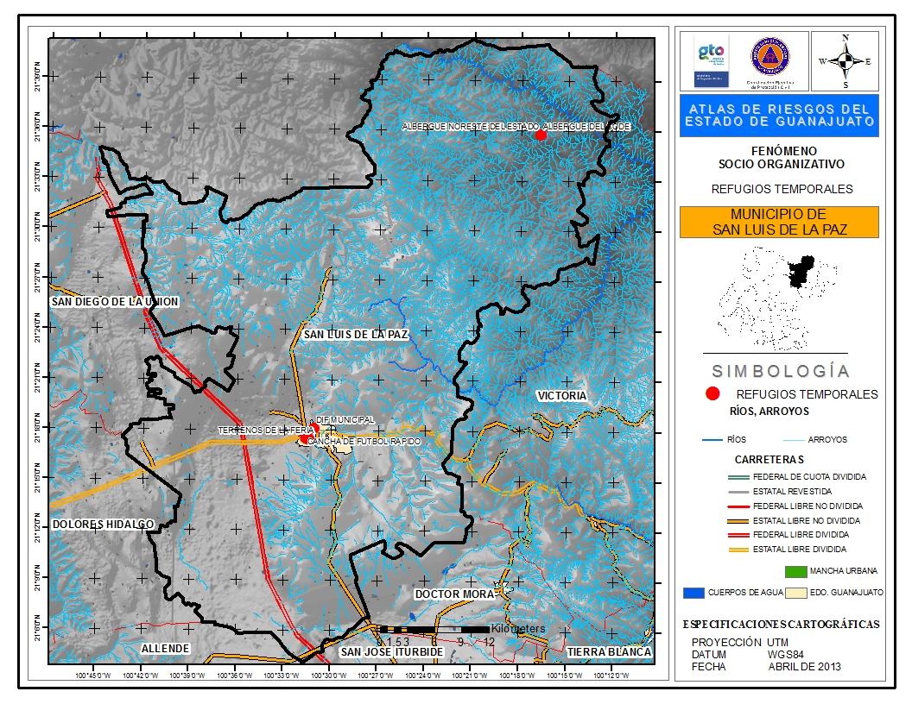

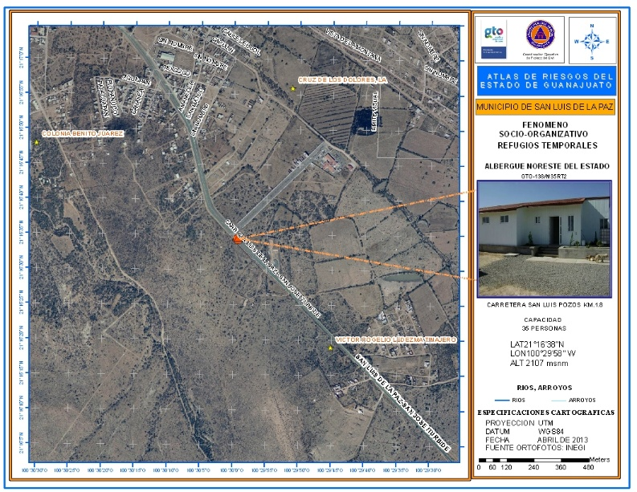**Albergue:** **NORESTE DEL ESTADO**

**Encargado/a:** Prof. Vicente Soto Jara

**Ubicación:** Carretera San Luis de la Paz-Pozos, Gto. Km. 1.8, Col. Lomas Verdes

**Servicios:** Agua, luz, drenaje, teléfono, 4 baños (2 para mujeres y 2 para hombres), 6 regaderas (3 para mujeres y 3 para hombres), dormitorios, lavaderos, área de alimentación, donación de ropa, aparatos ortopédicos en calidad de préstamo.

**Capacidad:** 36 personas, 7 familias.

**Uso habitual:** recibe a familiares de pacientes que se encuentran en el Hospital General.

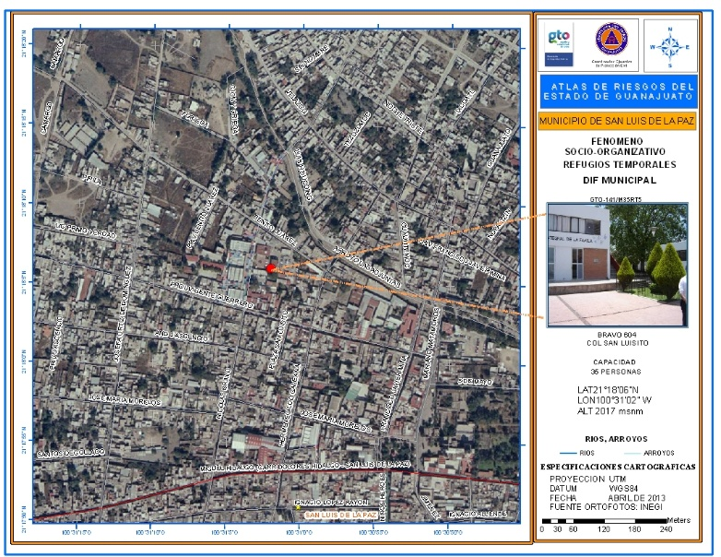**Albergue:** **DIF MUNICIPAL**

**Encargado/a:** Sra. Irma Sánchez Cano Primera Dama Municipal L.P.C. JESSICA VIRIDIANA RICO LINO / DIRECTORA GENERAL

**Ubicación:** Calle Bravo No. 604, Col. San Luisito

**Servicios:** Servicios Médicos, Agua, luz, drenaje, teléfono, gas, 2 baños (1 para hombres y 1 para mujeres), 2 regaderas (1 para hombres y 1 para mujeres), dormitorios, lavaderos, área recreativa, área de alimentación colectiva.

**Capacidad:** 35 personas, 7 familias.

**Teléfono:** (468) 68 82149 - (468) 68 82426

**Uso habitual:** Recibe a personas que requieren hospedaje.

**Albergue:** **CASA DE LA CULTURA**

**Encargado/a:** Lic. Alejandra Baeza. Directora General de la Dirección de Cultura y Recreación.

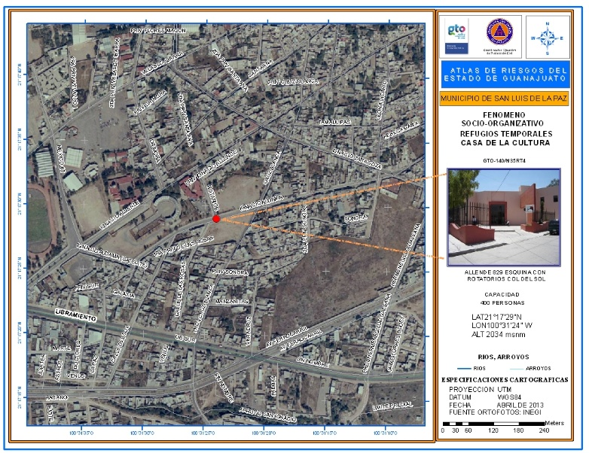**Ubicación:** Calle Allende No. 829 Esq. con Rotarios, Col. Del Sol.

**Servicios:** Agua, luz, drenaje, teléfono, 8 baños 4 para mujeres y 4 para hombres), áreas educativas.

**Capacidad:** 400 personas, 80 familias.

**Teléfono:** (468) 68 82914

**Uso habitual:** Actividades educativas

**Necesidades:** Regaderas, colchonetas, catres, cobijas, cocinetas.

**TELECOMUNICACIONES**

Grupo de comunicación social e información durante la emergencia:

Grupo encargado de establecer comunicación oportuna, objetiva y acorde con las circunstancias, de tal manera que las personas afectadas, así como los participantes en las labores de auxilio, dispongan de información veraz sobre la naturaleza de la emergencia, los pasos que se están tomando para enfrentarla y lo que deben hacer los individuos para protegerse.

Sus principales metas serán salvar vidas humanas, estimular el entendimiento entre el público, asegurar una cooperación de todas las partes interesadas, y reducir la propagación de inquietudes o alarma que se esté emitiendo mediante comunicados erróneos sobre los hechos, los lugares a los cuales acudir para ampliarla y las conductas a observar durante y después de la emergencia.

|  |  |
| --- | --- |
| Integrantes | Responsable |
| Consejo Municipal de Protección Civil (Centro de Operaciones).  Dirección de Comunicación Social.  Sistema de Emergencias 911.  Estación local de radio. | TEPC. Francisco Javier Cortés Martínez  Fotógrafo Eduardo Daniel Sosa Romero  Ing. Nerida Lugo Hernández Coordinadora del Sistema de Emergencias 9-1-1  Lic. Fernando González |

Instalaciones estratégicas

El siguiente listado de instalaciones estratégicas son los inmuebles que resultan esenciales para la respuesta ante la emergencia y posterior recuperación del desastre.

* + 3 refugios temporales
  + 1 sistema Municipal de Protección Civil en coordinación con el Protección Civil del Estado y Municipios cercanos.
  + 1 hospital general
  + 1 hospital materno
  + 1 hospital IMSS
  + 1 instalación de Cruz Roja
  + 1 instalación de Bomberos
  + Sistema 911

El grupo responsable de proporcionar a los grupos de trabajo que participan en las labores de auxilio, los servicios básicos y/o específicos que les permitan actuar con oportunidad de acuerdo con la estrategia señalada.

|  |  |  |
| --- | --- | --- |
| Integrantes | Responsable | Funciones |
| Oficialía Mayor.  Dirección de Obras Públicas y Desarrollo Urbano.  Dirección de Agua Potable y Alcantarillado  Delegación Regional de la Comisión Federal de Electricidad. | Ing. Emanuel Alejandro Tinajero Morales  Arq. José Alvarado Briones  Ing. Roberto Regalado Arreola    Ing. Humberto Martínez Escobedo | Coordinar la recuperación básica de servicios estratégicos como son: Telecomunicaciones, hospitales, comunicación terrestre, fuentes de energía, sistemas de distribución eléctrica y gas, sistemas de drenaje y transporte, entre otras.  Coordinar la disponibilidad y solucionar las necesidades de medios de transporte terrestre, de las diferentes dependencias y organismos participantes en las labores de auxilio.  Prever el adecuado funcionamiento de la infraestructura del sistema de telecomunicaciones en apoyo a los organismos y dependencias participantes en las labores de auxilio.  Restablecer el funcionamiento de las vías de comunicación prioritarias. |

EVALUACIÓN DE APOYOS PARA UN ESCENARIO PROBABLE

Se tiene contemplado la coordinación con los distintos grupos voluntarios y privados, coadyuvantes de la atención de emergencias dentro del municipio, para la actuación en manera coordinada para las labores de atención y rescate que se puedan suscitar durante la Temporada de lluvias y ciclones tropicales 2025.

IGUALDAD DE GENERO

La igualdad y no discriminación entre mujeres y hombres es un principio general, un derecho de aceptación universal reconocido tanto en la legislación nacional como en diversos instrumentos internacionales. Este principio hace referencia a los derechos y responsabilidades que como seres humanos tenemos todas las personas e implica dar las mismas condiciones, trato y oportunidades a todas las personas sin distinción de raza, color, sexo, edad, creencias, idioma, etnia o cultura, opiniones políticas, origen nacional o social, posición económica, nacimiento o cualquier otra situación social.

Se considera que la igualdad ocurre al menos en dos dimensiones: la formal y la sustantiva.

De acuerdo con el Capitulo Séptimo del Derecho a la Información y la Participación Social en Materia de Igualdad entre Mujeres y Hombres, Artículo 43, 44 y 45.

**GRUPOS VULNERABLES EN SITUACIÓN DE EMERGENCIA**

Es importante mencionar que existen diferentes poblaciones que pueden sufrir riesgos similares al verse expuestas a los efectos negativos de los desastres naturales y causados por el hombre, pero su vulnerabilidad real depende de sus condiciones socioeconómicas, su empoderamiento cívico y social y su acceso a recursos de mitigación y socorro.

**Personas con Discapacidad en situación de Emergencia o desastre**

En los últimos años se ha observado que las Personas con Discapacidad (PCD) se ven afectadas de manera desproporcionada en situaciones de desastre, emergencia y conflicto debido a que las medidas de evacuación, respuesta (incluidos los refugios temporales, albergues, campamentos y la distribución de alimentos) y recuperación les resultan inaccesibles.

En los últimos tiempos, la información y los datos disponibles sobre situaciones de crisis revelan que las personas con discapacidad tienen más probabilidades de quedarse atrás o ser totalmente abandonadas durante una evacuación en caso de desastre natural o antrópico y conflicto debido a la falta de preparación y planificación, así como a la inaccesibilidad de las instalaciones y los servicios y de los sistemas de transporte. La mayoría de los refugios temporales y albergues no son accesibles y, en muchas ocasiones, las personas con discapacidad son incluso rechazadas en estos lugares porque existe la errónea idea de que necesitan servicios médicos complejos.

La alteración de las redes físicas, sociales, económicas y ambientales y de los sistemas de apoyo afecta mucho más a las personas con discapacidad que a la población general dada su mayor vulnerabilidad. Además, las necesidades de las personas con discapacidad siguen sin tenerse en cuenta en los planes de recuperación y reconstrucción a largo plazo, con lo que se pierde una nueva oportunidad de garantizar la existencia de medidas que incorporen la discapacidad al hacer frente a desastres futuros.

VALIDACIÓN E IMPLEMENTACIÓN DEL PLAN DE CONTINGENCIAS

El operativo se activará a partir del día miércoles 15 de mayo al 30 de noviembre del presente año, en esta etapa se presentan diversas acciones que permiten dar cumplimiento a la función prioritaria de Protección Civil, y así enfrentar los desastres que se pudieran presentar.

1. **MANEJO DE CONTINGENCIA**

**ALERTAMIENTO**

La Unidad Municipal de Protección Civil tiene como propósito informar de manera oportuna, precisa y suficiente, a las autoridades y grupos de respuesta responsables de participar en las actividades de auxilio a la población; analizar la información sobre la ocurrencia del fenómeno perturbador y del estado que guardan los diversos sistemas afectados, con el fin de estimar el nivel de la emergencia, también establece comunicación con las dependencias y organismos responsables de participar en las tareas de auxilio de acuerdo con el nivel de emergencia.

**CENTRO DE OPERACIONES**

Se instalará temporalmente en el inmueble que ocupan las oficinas de la **Dirección de Protección Civil Municipal, ubicado en el Boulevard Sierra Gorda no. 323, colonia Las Ladrilleras**, estableciendo comunicación y coordinación con el 911 y los cuerpos operativos asentados como: Bombero, Cruz Roja, Policía Municipal, Tránsito Municipal. Cuando se reciba la información de la ocurrencia de la calamidad en el territorio, será el lugar para dirigir y coordinar las acciones, para tomar las decisiones y ordenar su ejecución, así como establecer los canales de comunicación y efectuar el seguimiento de la situación que se presenta.

En caso de ser necesario, se instalará un Centro de Operaciones móvil en el lugar en el que se presente la calamidad.

**COORDINACIÓN Y MANEJO DE CONTINGENCIAS**

De acuerdo con lo establecido en el artículo 21 de la LGPC se establece “En una situación de emergencia, el auxilio a la población debe constituirse en una función prioritaria de la protección civil, por lo que las instancias de coordinación deberán actuar en forma conjunta y ordenada”.

Corresponde en primera instancia a la Coordinación Municipal de Protección Civil en el ejercicio de las atribuciones de vigilancia y aplicación de medidas de seguridad. Para tal efecto, cualquier nivel de la emergencia se instalará el Sistema de Comando de Incidentes, lo que permitirá como se describió en el capítulo de centro de Operaciones, una mejor coordinación y manejo eficiente de los recursos humanos y materiales.

**EVALUACIÓN DE DAÑOS**

Se establecerá en forma permanente durante la fase de auxilio y tiene como propósito brindar información que facilite y dé sustento a la integración y ejecución del Plan, así como la toma de decisiones por parte de quien coordine en forma general las acciones de respuesta, para lo cual se deberá elaborar un formato de daños.

|  |  |  |
| --- | --- | --- |
| **Integrantes** | **Responsable** | **Funciones** |
| Director General de Infraestructura Municipal y Obras. | Ing. Roberto Regalado Arreola | * Identificar los puntos conflictivos de la red de alcantarillado y agua potable, para realizar el mantenimiento adecuado, con la finalidad de evitar taponamientos durante las lluvias fuertes, garantizando así la correcta fluidez del agua. * Establecer lineamientos para la estimación de daños. * Determinar el nivel de gravedad de la situación presentada y analizar su evolución. * Informar permanentemente sobre las evaluaciones de daños y evolución de la emergencia. * Operar, conservar y vigilar los sistemas de aprovisionamiento y distribución de agua potable y alcantarillado. * Vigilar que el cableado de la Comisión Federal de Electricidad se encuentre en buen estado, y que se brinde el apoyo necesario para que se interrumpa el servicio en caso de riesgo. * Definir prioridades. |
| Dirección de Agua Potable y Alcantarillado | Ing. Roberto Regalado Arreola |
| Alumbrado Público | C. José Luis Torres Villanueva |
| Dirección de Protección Civil | T.E.P.C. Francisco Javier Cortés Martínez |
| Comisión Federal de Electricidad | Ing. Humberto Martínez Escobedo. |

**SEGURIDAD**

De conformidad con lo establecido en el capítulo XV de las Medidas de Seguridad, en su artículo 73 y 75 de la LGPC, establece: “En caso de riesgo inminente, sin perjuicio de la emisión de una declaratoria de emergencia o desastre natural y de lo que establezcan otras disposiciones legales, el Estado y sus Municipios del Estado, ejecutarán las medidas de seguridad competentes, a fin de proteger la vida de la población y sus bienes, la planta productiva y su entorno, para garantizar el funcionamiento de los servicios esenciales de la comunidad, de ser necesario instalar el Centro de operaciones, como centro de comando y coordinación de las acciones en el sitio”.

La Coordinación Municipal de Protección tendrá la facultad de aplicar las medidas de seguridad:

• Identificación y delimitación de lugares o zonas de riesgo

• Control de rutas de evacuación y acceso a las zonas afectadas

• Acciones preventivas para la movilización precautoria de la población y su instalación y atención en refugios temporales

• Coordinación con los servicios asistenciales

• El aislamiento temporal, parcial o total del área afectada

• La suspensión de trabajos, actividades o servicios

Adicionalmente, podrán realizar el aseguramiento de objetos que puedan causar un daño a las personas, bienes y entorno, poniéndolos de manera inmediata a la autoridad competente.

**BÚSQUEDA, SALVAMENTO Y RESCATE**

En todas las operaciones de Búsqueda y Rescate, la Coordinación Municipal de Protección Civil, deberá implementar el Sistema de Comando de Incidentes integrando el Centro de Operaciones y las medidas de seguridad necesarias para llevar a cabo las operaciones con seguridad para el personal rescatista y de logística.

En caso de no contar con el personal y equipo especializado, las Coordinaciones Municipales de Protección Civil a través de su titular solicitarán al Coordinador Estatal de Protección Civil el apoyo necesario.

El grupo encargado de salvaguardar a la población afectada por la ocurrencia de una calamidad a través de mecanismos de rescate en las zonas de afectación, tales como reubicación de la población afectada en lugares adecuados para protegerla de efectos colaterales ocasionados por el mismo evento.

|  |  |  |
| --- | --- | --- |
| Integrantes | Responsable | Funciones |
| Bomberos y Paramédicos  Delegación Local de Cruz Roja.  Dirección Municipal de Protección Civil. | TEM. Juan Héctor Morin Torres  TEM. Deborah Vidal García  T.E.P.C. Francisco Javier Cortés Martínez | Organizar y coordinar la ayuda para las labores de auxilio en zonas de inundación, búsqueda, rescate, asistencia y control de riesgos.  Coordinar la participación en las tareas específicas de búsqueda y rescate de organismos y grupos voluntarios.  Coordinar la evacuación y reubicación de los damnificados.  Procurar los recursos humanos y materiales para atender las acciones de búsqueda, rescate, evacuación y saneamiento. |

**SERVICIOS ESTRATÉGICOS Y EQUIPAMIENTO**

Será el grupo responsable de proporcionar a los grupos de trabajo que participan en las labores de auxilio, los servicios básicos y/o específicos que les permitan actuar con oportunidad de acuerdo con la estrategia señalada.

**SALUD**

Con su aplicación se buscará proporcionar la atención médica a los heridos y población afectada, como consecuencia de la situación de emergencia, siendo fundamental establecer la coordinación entre los servicios médicos a fin de que no sólo se proporcionen los primeros auxilios a la población afectada, sino se establezcan los mecanismos de protección e instalaciones hospitalarias.

Dentro de las acciones a realizar se encuentran:

• Establecer servicio de ambulancia con personal paramédico necesario, para posibles trasladados de lesionados, ya sea por enfermedad o por siniestro, emergencia o desastre, debiendo instalar en cantidad de ambulancias de acuerdo con el análisis de riesgos y concentración de personas estimadas.

• Contar con personal paramédico distribuido en la zona del evento para una respuesta rápida y efectiva, ya que, en las concentraciones de personas, es complicado transitar y llegar en tiempos cortos a la atención de una persona.

• Contar con un módulo de Atención Prehospitalaria debidamente señalizado, esto permitirá liberar la ambulancia para casos de traslados y permite que las personas puedan acceder ante una enfermedad o malestar principalmente, disminuyendo las cargas operacionales y eficientes del personal.

• Contar con el equipo y material básico para una atención primaria eficiente.

**APROVISIONAMIENTO**

Garantizará el acopio, distribución y control de elementos tales como medicamentos, alimentos y vestido que demanda la población afectada por un desastre, a efecto de satisfacer sus necesidades básicas de vida, reduciendo la posibilidad de impactos secundarios, durante la emergencia.

La estimación del abasto de suministros es primordial para cubrir las necesidades que manifieste la población afectada.

Las dependencias participantes en la distribución y suministro de los apoyos y aprovisionamiento de la población deberán de realizar las siguientes acciones:

• Coordinar la aplicación de los programas específicos de aprovisionamiento de elementos básicos de subsistencia, integrados como despensas y artículos de abrigo, para la ayuda de población afectada.

• Determinar y solicitar el apoyo logístico necesario.

• De acuerdo con la evaluación de daños, determina las necesidades de aprovisionamiento de la población afectada y de los grupos participantes en las funciones de auxilio, así como de los refugios temporales.

• Organizar y coordinar la participación de los grupos voluntarios en la función de aprovisionamiento

**COMUNICACIÓN SOCIAL DE LA CONTINGENCIA**

Con el apoyo de las Dependencias responsables en materia de Comunicación Social, se informará a la población sobre las medidas de preparación y prevención para la reducción de riesgos a través de los diversos medios disponibles y herramientas tecnológicas. De esta forma, la población y los visitantes reciben información oportuna, accesible e incluyente, en los medios de comunicación vinculados.

A través de la información, mejoramos el conocimiento de la población respecto a los fenómenos perturbadores y las consecuencias de su posible impacto, mitigando así, el impacto y los posibles daños que se pudieran ocasionar.

**VUELTA A LA NORMALIDAD Y SIMULACROS**

Una vez que ha terminado la fase de auxilio, es necesario llevar a cabo la recuperación, tomando como base los antecedentes de las actividades de planeación y análisis de riesgo y oportunidades desarrolladas previamente como parte de dicha función; es necesario formular un programa más extenso que se va a caracterizar por requerir de un tiempo amplio de realización y por convocar a diversas dependencias, organismos y empresas que quizá no participaron en la respuesta a la emergencia pero que debido a las funciones que realizan, deben intervenir con el propósito de contribuir a reconstruir y mejorar lo que fue dañado por el siniestro, así como elevar la calidad de vida de la población afectada.

De esta forma, se tomará como base, la información generada durante la emergencia, los planes que a nivel local existan y las normas de planeación del desarrollo y de uso del suelo vigentes, sin olvidar la posibilidad de efectuar adecuaciones a estas últimas, a efecto de contar con elementos que ofrezcan una mayor seguridad a la población, al medio ambiente y a los bienes.

Su desarrollo y cumplimiento es responsabilidad del Consejo Municipal de Protección Civil, quien se auxiliará de las dependencias y organismos públicos, privados y sociales del lugar, para lograr la implantación de este.

Finalizada la temporada, las acciones asignadas a las dependencias que participaron en el “***OPERATIVO TEMPORADA DE LLUVIAS Y CICLONES TROPICALES 2025***”, serán analizadas mediante la celebración de una reunión, con la finalidad de retroalimentar y mejorar su estructura y aplicación para los posteriores.

En la medida en que conozcamos el origen, la formación, la propagación y los efectos de los agentes destructivos, estaremos mejor preparados para hacerles frente. Esto nos hará pasar de una Protección Civil reactiva a un sistema capaz de anticiparse a los desastres y de atenuar sus consecuencias.

A través de la coordinación, planeación, ejecución y evaluación de ejercicios de simulacros en inmuebles del Municipio, así como en empresas del sector privado, damos cumplimiento al objetivo primordial de salvaguardar la integridad física de la población. De esta forma, identificamos y fortalecemos el nivel de preparación, aceptación, cooperación y confianza de la población, para responder ante una emergencia o desastre, probando además el funcionamiento de alarmas, señalizaciones, equipamiento, la actuación de los brigadistas y la reacción de la población ante los alertamientos.

Dentro de la capacitación en materia de Protección Civil, a las Unidades Internas de Protección Civil de diversos inmuebles, se implementa el tema: Vuelta a la Normalidad, cuyo objetivo es realizar las acciones y rutinas de revisión y análisis de las condiciones físicas internas y externas del inmueble después del impacto de una emergencia o desastre, garantizando que el regreso del personal a las instalaciones se lleve a cabo en las mejores y más seguras condiciones posibles.

1. **CONCLUSIÓN:**

Distribuir las responsabilidades de los participantes en las tareas de Protección Civil, es el primer paso para cumplir con una de las necesidades primordiales del ser humano: “Sentirse Apoyado y Protegido”, en otras palabras, seguro en el medio ambiente en el que se encuentre. Motivados en el principio de que la información y buena coordinación es la base para estar preparados ante alguna contingencia, *“Seguimos preparándonos para responder ante la sociedad y satisfacer de manera eficiente esa necesidad”.*

1. **GLOSARIO**

**Contingencia**: Evento repentino e imprevisto, que hace tomar medidas de prevención, protección y control inmediatas para minimizar sus consecuencias.

**Alertamiento**: Se establece al recibir información sobre la inminente ocurrencia de una calamidad cuyos daños pueden llevar al grado de desastre debido a la forma en que se ha extendido el peligro o en virtud de la evolución que presenta, con la posible aplicación del subprograma de auxilio.

**Consejo**: Consejo Municipal de Protección Civil.

**Desastre**: Una interrupción seria en el funcionamiento de una sociedad causando grandes pérdidas humanas, materiales o ambientales, suficientes para que la sociedad afectada no pueda salir adelante por sus propios medios.

**Albergue o Refugio:** Lugar físico destinado a prestar asilo, ampara, alojamiento y resguardo a personas ante la amenaza, inminencia u ocurrencia de un fenómeno destructivo.

**Evacuación**: Medida de seguridad por alejamiento de la población de la zona de peligro, en la cual debe preverse la colaboración de la población civil de manera individual o en grupos.

**Prevención:** Conjunto de disposiciones y medidas anticipativas cuya finalidad estriba en impedir o disminuir los efectos que se producen con motivo de la ocurrencia de una emergencia, siniestro o desastre.

**Programa Municipal de Protección Civil**: Es el instrumento de planeación para definir el curso de las acciones destinadas a la atención de las situaciones generadas por el impacto de fenómenos destructivos en la población, sus bienes y entorno en el ámbito territorial municipal y deberá ser acorde con el programa estatal.

**Protección Civil**: Conjunto de principios, normas, procedimientos, acciones y conductas solidarias, participativas y corresponsables que llevan a cabo coordinada y concertadamente por la sociedad y autoridades, que se efectúan para la prevención, mitigación, preparación, auxilio, rehabilitación, restablecimiento y reconstrucción, tendientes a salvaguardar la integridad física de las personas, sus bienes y entorno frente a la eventualidad de un riesgo, emergencia, siniestro o desastre.

**Riesgo**: Es el producto de la amenaza y la vulnerabilidad, indica el grado de probabilidad de pérdida de vidas, personas heridas, propiedad dañada y actividad económica detenida durante un periodo de referencia en una región dada para un peligro en particular.

**Servicios municipales y estratégicos:** Los que en su conjunto proporcionan las condiciones mínimas de vida y bienestar social, a través de los servicios públicos de la ciudad, tales como alumbrado, limpia, recolección, traslado de residuos, agua potable, asistencia, salud, mercados, abasto, alcantarillado, transporte, comunicaciones, energéticos y el sistema administrativo.

**Simulacro**: Ejercicio para la toma de decisiones y adiestramiento en protección civil, en una comunidad o área preestablecida, mediante la simulación de una emergencia o desastre para promover una coordinación más efectiva de respuesta por parte de las autoridades y la población.

**Vulnerabilidad:** Susceptibilidad de sufrir un daño con un grado de pérdida (de 0 a 100%), como resultado de un fenómeno destructivo sobre las personas, bienes, servicios y entorno.

**Siniestro:** Hecho funesto, daño grave, destrucción fortuita o pérdida importante que sufren los seres humanos en su persona o en sus bienes, causados por la presencia de un riesgo, emergencia o desastre.

**Plan de Emergencia o de Contingencias:** Función del programa de auxilio e instrumento principal de que disponen los centros nacional, estatal o municipal de operaciones para dar una respuesta oportuna, adecuada, y coordinada a una situación de emergencia. Consiste en la organización de las acciones, personas, servicios y recursos disponibles para la atención del desastre, con base en la evaluación de riesgos, disponibilidad de recursos materiales y humanos preparación de la comunidad, capacidad de respuesta local, etc.

**Vuelta a la Normalidad:** Acciones de recuperación, de los efectos del evento restableciendo las condiciones básicas de vida de las personas, su entorno y zonas afectadas.

1. **REFERENCIAS**

**Bibliografías:**

**Áreas de la dependencia de protección civil como son:**

* **Atlas de riesgo**
* **Inspecciones**
* **Administrativa**

**www.proteccioncivil.gob.mx/en/proteccioncivil/guia para la elaboración de programas**

<https://www.google.com/search?rlz=1C1SQJL_enMX886MX886&sxsrf=ALeKk03f3Q3CP5osHsHeIcWau9cYCG2acQ%3A1582921373112&ei=nXZZXvSwBs_EswXI97DoDQ&q=organigrama+proteccion+civil+municipal&oq=organigrama+protecc&gs_l=psy-ab.3.1.0l10.51065.73767..76045...2.1..1.518.3596.0j15j1j2j0j1......0....1..gws-wiz.....10..0i71j35i362i39j35i39j0i131j0i67j0i131i67j0i20i263.nSMsCmPUfP8>

<https://www.google.com/search?rlz=1C1SQJL_enMX886MX886&sxsrf=ALeKk01l28a-C7CWdr3Kivn7UWJPWBa8eQ%3A1582921051269&ei=W3VZXpH-D8GWsQXz2p6oDQ&q=www.antecedentesde+san+luis+de+la+paz&oq=www.antecedentesde+san+luis+de+la+pa&gs_l=psy-ab.1.0.33i160.280032.317985..320260...27.4..6.329.13124.0j95j4j1......0....1..gws-wiz.....10..0i71j35i362i39j35i39j0j0i131j0i67j0i10j0i13i30j0i13j0i8i13i30j0i22i30j33i21.KGBrDGzeMGg>

<https://www.google.com/search?rlz=1C1SQJL_enMX886MX886&sxsrf=ALeKk00WhPecepK1lmfPyAGBEZhLsKTNrw%3A1582921450507&ei=6nZZXrDTHu-1tgXmk6jYAg&q=ley+general+de+protecci%C3%B3n+civil+y+su+reglamento+para+el+estado+de+guanajuato&oq=ley+ge&gs_l=psy-ab.1.0.35i39l3j0i67j0i20i263j0l5.111418.123294..126713...1.1..0.224.865.0j5j1......0....1..gws-wiz.....10..0i71j35i362i39j0i131.mRCWoZEMxQM>

**ANEXOS**

**DIRECTORIO TELEFÓNICO EN CASO DE CONTINGENCIA**

|  |  |  |  |  |
| --- | --- | --- | --- | --- |
| **No.** | **DEPENDENCIA** | **REPRESENTANTE** | | **TELÉFONOS/CORREO ELECTRÓNICO** |
| 01 | TELMEX | Lic. Luis Alberto Pérez Muñoz | | 46868 8 4488  catdolor@telmex.com |
| 02 | CFE MUNICIPAL | Ing. Humberto Martínez Escobedo | | 46868 8 2290, 46868 8 3516 |
| 03 | SEG Delegación Regional Noreste | Lic. Héctor Teodoro Montes | | 46868 8 2882 |
| 04 | Oficialía Mayor | Ing. Emanuel Alejandro Tinajero Morales | | 46868 8 2281 ext 105 oficialiamayorslpz@gmail.com |
| 05 | Desarrollo Social | Lic. Israel Alejandro Monasterio Olvera | | 46868 8 81615 |
| 06 | Comunicación Social | Fotógrafo Eduardo Daniel Sosa Romero | | 46868 81307 |
| 07 | DIF | L.P.C. Jessica Viridiana Rico Lino | | 46868 8 2149, 46868 8 2426 |
| 08 | Director General de Infraestructura Municipal y Obras | Arq. José Alvarado Briones | 46868 8 5617 | |
| 09 | Dirección de Agua Potable y Alcantarillado | Ing. Roberto Regalado Arreola | | 46868 8 3970 |
| 10 | Dirección de Alumbrado Público | C. José Luis Torres Villanueva | | 46868 8 1618 |
| 11 | Dirección de Seguridad Pública | Lic. Jairo Damián Álvarez Duran | | 46868 1068565 |
| 12 | Dirección de Tránsito y Autotransporte | Lic. José De Jesús Castillo Alvarado | | 46868 8 1575 |
| 13 | Bomberos y Paramédicos Voluntarios A.C. | TEM. Juan Hector Morin Torres | | A través de 911 |
| 14 | Delegación Local de Cruz Roja | C.P. Roberto Enrique Sánchez Castro. | | 46868 8 33 31 |
| 15 | Sanatorio Guadalupano | Dr. Juan Manuel Sánchez Godínez | | 46868 8 22 26 doc_cirug_sanchez@outlook.com |
| 16 | Centro de Salud | Dra. Patricia Jiménez Rubí | | 5614846022 |
| 17 | Estación Local de Radio (Fiesta Mexicana) | L.C.C. Fernando González Espinosa | | 468 68 8 5500, 46868 8 4890 |
| 18 | IMSS | Dr. Gabriel Hernández Sánchez | | 46868 8 20 51, 46868 8 21 48 |
| 19 | Hospital General del Noreste | Dr. Ricardo Yuri Salazar | | 468688 5956, 46868 8 4841 |
| 20 | Hospital Materno San Luis de la paz | Dr. Abraham González Patiño | | 468688 80 30 |
| 21 | Protección Civil | T.E.P.C. Francisco Javier Cortés Martínez | | 46868 8 16 99 |